Darbo migracija ir trečiųjų šalių piliečių
įdarbinimo reguliavimo lankstumas

Imigracija įvairių šalių rinkoms teikia ilgalaikę naudą, o daugeliui ekonomikos sektorių leidžia išlikti konkurencingais ir tarptautiniu mastu. Imigrantai dažniausiai prisideda prie valstybių vietos darbo rinkų, nes gali užpildyti žemos ir aukštos kvalifikacijos profesijų spragas, spręsti darbo rinkos disbalanso problemas, prisidėti mokant mokesčius ir, galiausiai, didinti ekonomikos augimą.
Politinėse diskusijose apie trečiųjų šalių piliečių įdarbinimą dažniausiai vyrauja požiūris, jog imigracija gali būti nepalanki priimančioms šalims. Priešiško nusistatymo ji gali sulaukti net tada, kai ekonominis poveikis daugiausiai yra teigiamas. Naujausiais „Eurobarometro” tyrimo duomenimis, europiečiai linkę pervertinti jų šalyje esančių imigrantų skaičių. Net 19-os Europos Sąjungos (ES) šalių respondentai manė imigrantų esant bent dvigubai daugiau, nei iš tiesų esama. Tai galimai paaiškina, kodėl imigracija susilaukia neproporcingai neigiamos politinės reakcijos, nepaisant galimo teigiamo poveikio šalies ekonomikai.
Laisvas darbuotojų judėjimas yra viena fundamentalių ES teisių. Tačiau trečiųjų šalių piliečiai ES šalyse narėse gali dirbti tik tuomet, jei atitinka teisės aktais įtvirtintus reikalavimus. Vieni šių reikalavimų yra perkelti iš ES direktyvų, kiti – suformuoti nacionalinės migracijos politikos sprendimu. Tad, norint įdarbinti trečiųjų šalių piliečius, tenka įveikti ne tik administracines procedūras, bet ir imperatyvius reikalavimus bei taisykles. Pernelyg sudėtingas, nelankstus ir ekonomiškai nekonkurencingas šio proceso reguliavimas Lietuvoje sudaro kliūtis trečiųjų šalių piliečių įdarbinimui.

Ekonominės migracijos pasekmės darbo rinkai

Pastebėta vyraujanti nuomonė, jog imigrantai iš trečiųjų šalių išstumia vietos darbo jėgą ir dempinguoja darbo užmokestį, tačiau aukštos ar žemos kvalifikacijos darbuotojai retai tiesiogiai pakeičia vietinius darbuotojus. Tyrime nurodoma, kad yra netgi atvirkščiai: turimais įgūdžiais imigrantai dažniausiai tik papildo vietos darbo jėgą arba užima darbo vietas, kurių vietos gyventojai nenori.

Darbo vietų kiekis rinkoje nuolat kinta, o papildoma darbo jėga gali būti naudinga šalies ekonomikai. Užpildydami laisvas darbo vietas, imigrantai skatina specializaciją bei naujų darbo vietų steigimą, didina produktyvumą.
Be to, dalis ūkio šakų gali priklausyti būtent nuo atvykstančios darbo jėgos pasiūlos. Be imigruojančių darbuotojų tokie ekonomikos sektoriai greičiausiai būtų priversti mažinti darbo vietų, jas automatizuoti arba – perkelti savo veiklą į užsienį. Sparčiai augantys sektoriai, pvz., informacinių technologijų, susiduria su ilgalaikiu darbuotojų trūkumu, kurio negali patenkinti vietos švietimo sistema. Sprendžiant ilgalaikes struktūrines ir kvalifikacines darbo rinkos poreikių užtikrinimo problemas, imigrantai prisideda prie darbo rinkos efektyvumo, ir ilgainiui – ekonomikos augimo.
Nors dauguma ES šalių savo migracijos politiką yra nukreipusios į aukštos kvalifikacijos specialistų pritraukimą, darbo rinkos funkcionavimui reikia tiek aukštos, tiek ir žemos kvalifikacijos darbuotojų.
Lanksčiau reguliuojamos darbo rinkos pritraukia daugiau imigrantų darbo tikslais nei griežtai reguliuojamos. Imigrantai didina darbo rinkos lankstumą atliepdami darbo rinkos pokyčius.

Pasekmės viešiesiems finansams

Visuomenėje esama baimės, kad dėl imigracijos ateityje gali padidėti mokesčiai ar, kad vietos gyventojams gali sumažėti viešųjų paslaugų prieinamumas. Tačiau dauguma tyrimų rodo, jog imigracijos finansinis poveikis yra palyginti nedidelis, apie 1 proc. BVP ribose. Pažymima, kad daugelyje šalių imigrantai daugiau sumoka mokesčių ir socialinio draudimo įmokų, nei gauna išmokų.

Pasekmės darbo užmokesčiui ir užimtumui

Imigrantai, atvykstantys darbo tikslais, dažnai yra absorbuojami vietos rinkos. Lankstesnės ekonomikos šalių darbo rinka geriau absorbuoja imigrantus. Šalyse, kuriose darbo rinka yra griežtai reguliuojama, imigracijos poveikis gali būti neigiamas. Poveikis darbo užmokesčiui ir užimtumui priklauso nuo įgūdžių, ūkio prisitaikymo prie imigracijos ir gali turėti skirtingą poveikį trumpuoju bei ilguoju laikotarpiu.
Jei imigrantai ir vietiniai darbuotojai turėtų identiškus įgūdžius ir tobulai vieni kitus pakeistų, papildoma (imigruojanti) darbo jėga teoriškai galėtų lemti lėtesnį darbo užmokesčio augimą arba lėtesnį nedarbo mažėjimą trumpuoju laikotarpiu. Tyrimai rodo, kad daugeliu atveju imigrantai su vietine darbo jėga dėl darbo vietų nekonkuruoja, nes tiesioginiai vieni kitų nepakeičia, o vieni kitus papildo.

Kiekybinis migracijos srautų ir darbo rinkos poreikių atitikimas

„Eurostat” duomenimis, 2016 m. tarp visų ES šalių daugiausiai gyventojų emigravo iš Lietuvos, daugiausiai imigravo – į Liuksemburgą ir Švediją. Be aukštų pragyvenimo standartų, Liuksemburgas laikomas išskirtinai ekonominio pobūdžio imigracijos šalimi, kurios imigracijos politikos pagrindas – lengva prieiga prie darbo rinkos.

Švedijai būdingas paklausos principu grįstas požiūris dėl trečiųjų šalių piliečių migracijos darbo tikslais (atsisakyta darbo rinkos testo, manoma, kad pats darbdavys gali įdarbinti bet ką nepriklausomai nuo tautybės ar profesijos).
Nuo 2012 m. Lietuvoje stebima neigiama migracija (kuomet išvykusių žmonių skaičius yra didesnis nei atvykusių). Taigi, emigracija, taip pat ir nedirbančių asmenų, gali sumažinti esamą spaudimą darbo rinkai, tačiau sudaromas disbalansas, kuris daugiausia pasireiškia darbo jėgos trūkumu, mažesniu našumo augimu ir pan. Tokiu atveju, emigracijos mažinimas ir imigracijos skatinimas galėtų sustiprinti Lietuvos, kaip ir kitų panašių ES šalių, ekonominį gerbūvį.

1 pav. Neto migracija ir gyventojų skaičius (horizontali ašis) bei emigravusių asmenų (darbo jėgos) pakeitimas trečiųjų šalių darbuotojais (vertikali ašis), 2015 m.

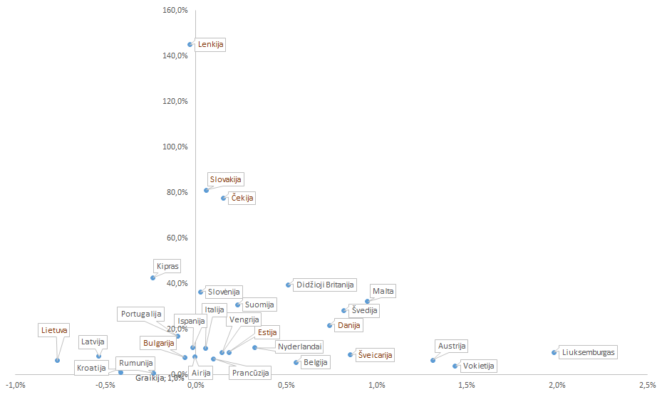
Šaltinis: Eurostat

Tyrime apskaičiuotas darbo jėgos pakeičiamumo rodiklis, kurio mediana yra 9,9 proc., parodė, kad 2015 m. ES šalyse darbuotojai iš trečiųjų šalių vidutiniškai pakeitė vieną iš dešimties emigravusių piliečių. Lietuvoje šis rodiklis svyravo nuo 5,3 proc. 2012 m. iki 6,3 proc. 2015 m. Tai rodo, kad ekonominės imigracijos potencialas Lietuvoje nėra pakankamai išnaudojamas šalies ūkio plėtrai skatinti.

Kai kurios Europos šalys turi didelę emigraciją ir itin žemą darbo jėgos pakeičiamumo rodiklį, t.y. prarandama darbo jėga, kuri nepakeičiama darbuotojais iš trečiųjų šalių. Tarp tokių valstybių yra ir Lietuva. Patiriamas darbo jėgos trūkumas gali turėti ilgalaikių neigiamų pasekmių ekonomikai, pvz., mažesnis produktyvumas, lėtesnis augimas.

Vienas iš dažnai naudojamų argumentų prieš darbo jėgos imigraciją – atvykėliai atima vietos gyventojų darbo vietas ir tokiu būdu sukelia nedarbą. Tačiau tyrimo duomenys neparodė ryšio tarp nedarbo lygio ir įdarbinamų trečiųjų šalių piliečių skaičiaus. Šalyse, kuriose dirba daugiau imigrantų, nedarbo lygis nėra didesnis. Trečiųjų šalių piliečių įdarbinimas neturi didelės reikšmės nedarbo rodikliams ES valstybėse.

2 pav. Trečiųjų šalių darbuotojų ir aktyvios darbo jėgos santykis su aktyvios darbo jėgos nedarbo lygiu, proc. 2014-2016
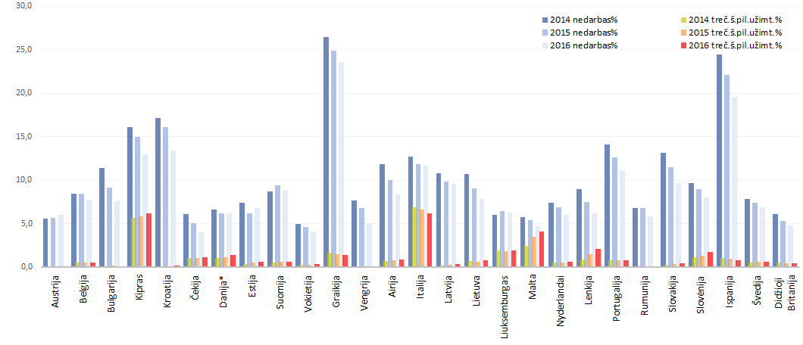
Šaltinis: Eurostat
* Šaltinis: jobindsats.dk
Pastaba: Kai kuriose ES šalyse (pvz., Lenkijoje) „Eurostato“ duomenys gali netiksliai atspindėti realų šalyje įdarbintų trečiųjų šalių piliečių skaičių atsižvelgiant į tai, kad daugelis jų dirba nelegaliai ir išduotų darbo leidimų skaičius yra sąlyginis.

3 pav. Nedarbo lygio pokytis (vertikali ašis) ir trečiųjų šalių piliečių užimtumo pokytis (horizontali ašis), 2014-2016 m.
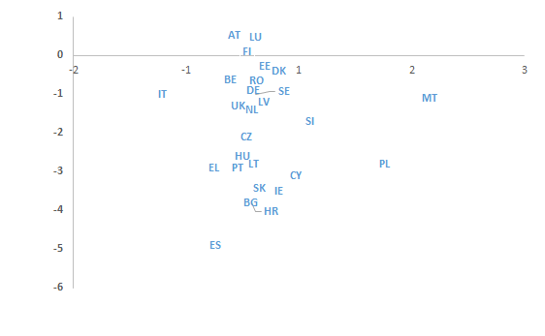
Migracijos politika ir trečiųjų šalių piliečių įdarbinimo reguliavimas

Europos šalys turi skirtingą požiūrį į ekonominę migraciją, taiko skirtingus metodus darbo jėgos paklausai nustatyti ir imigracijos srautų iš trečiųjų šalių valdymui: įvairūs profesijų sąrašai (taikomi Lietuvoje, Bulgarijoje, Lenkijoje ir kt.), darbuotojų poreikio/darbo rinkos analizė (taikomi daugelyje šalių), kvotos (taikomos pvz., Estijoje, Šveicarijoje) ir kitokie reikalavimai bei su tuo susiję kriterijai (pvz., su kvalifikacijos lygiu, darbo užmokesčiu ir t.t).

Migracijos politika, grindžiama įvairių sąrašų sudarymu, kvotomis bei pan. lyg ir palengvina trečiųjų šalių piliečių atvykimą ar integraciją į vietinę darbo rinką, tačiau ji taip pat yra nukreipta į kontrolę ir ribojimus trečiųjų šalių piliečių atvykimui darbo tikslais.
Itin detalus ir griežtas bei dažnai kintantis reguliavimas trečiųjų šalių piliečių atvykimui darbo tikslais tik sudaro perteklines kliūtis pasiekti balansą darbo rinkoje ir ilgalaikę ekonominę naudą. Procedūros yra pernelyg ilgai trunkančios ir reikalaujančios didelių kaštų, o ypač – jei darbo jėgos poreikis yra laikinas. Todėl reikia optimizuoti dabartinius procesus. Trečiųjų šalių darbuotojai ir vietos darbdaviai galėtų būti skatinami kurti ilgalaikius santykius, tai, tikėtina, padidintų našumą ir darbo užmokesčio augimą.
Rekomendacijos Lietuvai
Vertinant emigracijos mastą bei nedarbo lygį Lietuvoje reikėtų labiau išnaudoti ekonominį migracijos potencialą bei orientuotis į konkurencingesnes imigracijos procedūras.
- Ekonominės migracijos politika turėtų būti mažiau ribojanti.
Darbo jėgos imigracija į Lietuvą galėtų būti didesnė. Užuot orientavusis į ilgalaikę ekonominę naudą, darbo migracijos politika remiasi ad hoc principais. Reaguojama į tam tikrus atsitiktinius ir pavienius klausimus. Migracijos politika turėtų būti orientuota pritraukti daugiau darbo jėgos iš trečiųjų šalių, turėtų būti taikomos trumpesnės ir paprastesnės procedūros, mažesnė administracinė ir reguliavimo našta. Tai galėtų iš dalies sušvelninti demografines problemas ir prisidėti prie našumo didėjimo bei bendro šalies ekonominio augimo.
- Trečiųjų šalių piliečiams leisti įsidarbinti be įsileidimo sąlygų tikrinimų (ex post vertinimas).
Susilaikyti nuo saugumo patikrinimo prieš įdarbinant trečiųjų šalių piliečius ir sudaryti sąlygas raštu įsipareigoti, kad jie nekels pavojaus šalies saugumui. Saugumo patikrinimus galima atlikti jau įdarbinus trečiųjų šalių piliečius. Paaiškėjus, kad darbuotojas neatitinka reikalavimų, jį deportuoti.
- Trūkstamų profesijų sąrašų – neužtenka.
Kurie trečiųjų šalių piliečiai į Lietuvą atvyksta darbo tikslais pagal trūkstamų profesijų sąrašą, kaip sezoniniai darbuotojai arba kaip juridinių asmenų, įtrauktų į patvirtintų įmonių sąrašą, darbuotojai. Viena vertus, tokios schemos palengvina tam tikrų asmenų atvykimą darbo tikslais, tačiau kita vertus, tokios tvarkos segmentuoja darbo rinką ir pirmenybę teikia tam tikroms pramonės šakoms ar įmonėms, o tam tikrus ekonomikos sektorius palieka be darbo jėgos. Be to, tokios schemos yra netvarios bei neobjektyvios. Nepaisant užsibrėžto tikslo (palengvinti ir paspartinti tam tikros darbo jėgos imigraciją), jos galiausiai gali turėti priešingą poveikį ir riboti imigraciją. Tokius sąrašus ilgainiui reikėtų keisti mažiau ribojančia migracijos politika, o visiems užsieniečiams taikyti vienodą tvarką.
- Sumažinti reikalavimus kvalifikacijai pagrįsti.
Lietuvoje leidimas laikinai gyventi užsieniečiui, kuris ketina dirbti, pagal Užsieniečių teisinės padėties įstatymo 44 str. 3 d. b) punktą išduodamas, kai darbo birža įvertina dokumentus, patvirtinančius turimą kvalifikaciją ir ne mažesnę negu vienerių metų darbo patirtį pagal turimą kvalifikaciją per pastaruosius dvejus metus. Atvykstantys trečiųjų šalių piliečiai, o ypač specifinių sričių, ne visuomet turi galimybę “gauti iš darbdavių dokumentus, patvirtinančius ne mažesnę nei vienerių metų darbo patirtį, pagal turimą profesinę kvalifikaciją per pastaruosius dvejus metus”. Toks reikalavimas yra per griežtas ir galėtų būti išplėstas darbo patirties pagal turimą kvalifikaciją reikalaujant per ilgesnį nei pastarųjų dviejų metų laikotarpį.
- Greičiau išduoti leidimus laikinai gyventi bendra tvarka.
Šiuo metu prašymai išduoti leidimus laikinai gyventi Lietuvoje įprastine tvarka nagrinėjami iki 4 mėn., o skubos tvarka iki 2 mėn. Pavyzdžiui, Estijoje leidimai gyventi išduodami per 2 mėn., Lenkijoje sprendimas išduoti leidimą laikinai gyventi priimamas per mėnesį ir ne vėliau kaip per 2 mėn. nuo dokumentų pateikimo ypač sudėtingais atvejais. Tokie terminai rodo mūsų šalies imigracijos procesų reguliavimo nelankstumą.
- Darbo leidimą sieti su šalimi, o ne su darbdaviu.
Reguliavimo nelankstumą taip pat parodo ir tai, kad leidimo laikinai gyventi metu trečiųjų šalių piliečiai gali dirbti tik tam darbdaviui, kuris yra nurodytas darbo leidime, ir gali atlikti tik leidime dirbti nurodytas funkcijas. Jeigu norima pakeisti darbdavį, reikia vėl gauti naują leidimą laikinai gyventi. Tai sukuria nereikalingą administracinę naštą ir sudaro perteklinius kaštus.
- Supaprastinti sąlygas šeimos narių atsivežimui.
Pastebėta, kad reikalavimas trečiųjų šalių piliečiui, kurio šeimos nariai atvyksta šeimos susijungimo tikslu, būti pragyvenus Lietuvoje pastaruosius 2 metus ir turėti ne mažiau kaip vienus metus galiojantį leidimą laikinai gyventi bei pagrįstas perspektyvas įgyti teisę nuolat gyventi Lietuvoje (Užsieniečių teisinės padėties įstatymo 43 str., 6 d.), yra ekonomiškai nenaudingas.
- Į elektroninę erdvę perkelti paslaugas, susijusias su leidimų ir vizų išdavimu.

Tyrime apžvelgiamos migracijos ilgalaikės ir trumpalaikės ekonominės pasekmės, atlikta statistinė bei aprašomoji duomenų analizė, nagrinėjamas trečiųjų šalių piliečių įdarbinimo reguliavimas (lyginami bendri reikalavimai ir procedūros, taikomi siekiant įdarbinti trečiųjų šalių piliečius).
Asmenų, pirmą kartą gavusių leidimą darbo tikslais, skaičius. Atkreiptinas dėmesys, kad remiantis esamais “Eurostato” duomenimis, sąvoka trečiųjų šalių darbuotojai tyrime nurodo asmenų, turinčių leidimą gyventi darbo tikslais, skaičių. Tyrime vadovaujamasi prielaidomis nevertinant įvairių atvejų, kuomet asmuo gali turėti ne vieną leidimą ar kiek laiko dirbo.
Apskaičiavus darbo jėgos pakeičiamumo rodiklį pagal neto migracijos duomenis, mediana yra 11,3 proc. Tendencijos nepriklausomai nuo to ar darbo jėgos pakeičiamumo rodiklis apskaičiuojamas migracijos ar neto migracijos duomenų pagrindu išlieka tos pačios. Tyrime darbo jėgos pakeičiamumo rodiklis apskaičiuotas remiantis emigracijos duomenimis.
AT- Austrija; BE – Belgija; BG – Bulgarija; CY – Kipras; HR- Kroatija; CZ – Čekija; DK – Danija; EE – Estija; FI – Suomija; FR – France; DE – Vokietija; EL – Graikija; HU – Vengrija; IE – Airija; IT – Italija; LV – Latvija; LT – Lietuva; LU – Liuksemburgas; MT – Malta; NL – Nyderlandai; PL – Lenkija; PT – Portugalija; RO – Rumunija; SK – Slovakija; SI – Slovėnija; ES – Ispanija; SE – Švedija; UK - Didžioji Britanija

